七牛文件存储

安装七牛SDK
到sdk目录 执行安装命令
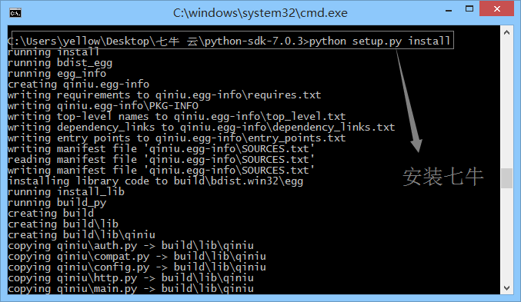

上传凭证

骑牛云不同于其他的服务器的是，他在上传的时候，把凭证暴漏接口，但是也有缺点，笔记的墨迹和麻烦，同时不能通过代码来操作bucket 对象

服务端生成 上传凭证 代码如下：
from qiniu import Auth

q = Auth(access_key, secret_key)
# 上传策略仅指定空间名和上传后的文件名，其他参数仅为默认值
token = q.upload_token(bucket_name, key)
# 上传策略除空间名和上传后的文件名外，指定上传凭证有效期为7200s# callcakurl为"http://callback.do"，# callbackBody为原始文件名和文件Etag值
token2 = q.upload_token(bucket_name, key, 7200, {'callbackUrl':"http://callback.do", 'callbackBody':"name=$(fname)&hash=$(etag)"})

上传文件

一个上传的是文件流，一个是文件路径对象
上传文件到七牛（通常是客户端完成，但也可以发生在服务端）：
# -*- coding: utf-8 -*-# flake8: noqa

access_key = '...'
secret_key = '...'
bucket_name = '...'

q = Auth(access_key, secret_key)
# 直接上传二进制流

key = 'a\\b\\c"你好'
data = 'hello bubby!'
token = q.upload_token(bucket_name)
ret, info = put_data(token, key, data)
print(info)assert ret['key'] == key

key = ''
data = 'hello bubby!'
token = q.upload_token(bucket_name, key)
ret, info = put_data(token, key, data, mime_type="application/octet-stream", check_crc=True)
print(info)assert ret['key'] == key
# 上传本地文件

localfile = __file__
key = 'test_file'
mime_type = "text/plain"
params = {'x:a': 'a'}

token = q.upload_token(bucket_name, key)
ret, info = put_file(token, key, localfile, mime_type=mime_type, check_crc=True)
print(info)assert ret['key'] == keyassert ret['hash'] == etag(localfile)

文件问题
上传过程中，我们需要获取到文件的 mimetypes,其中python中有一个mimetypes对象来获取,可以简化我们的操作

import mimetypes
mimetypes.init();
mimetypes.type_type(‘.jgp’);

